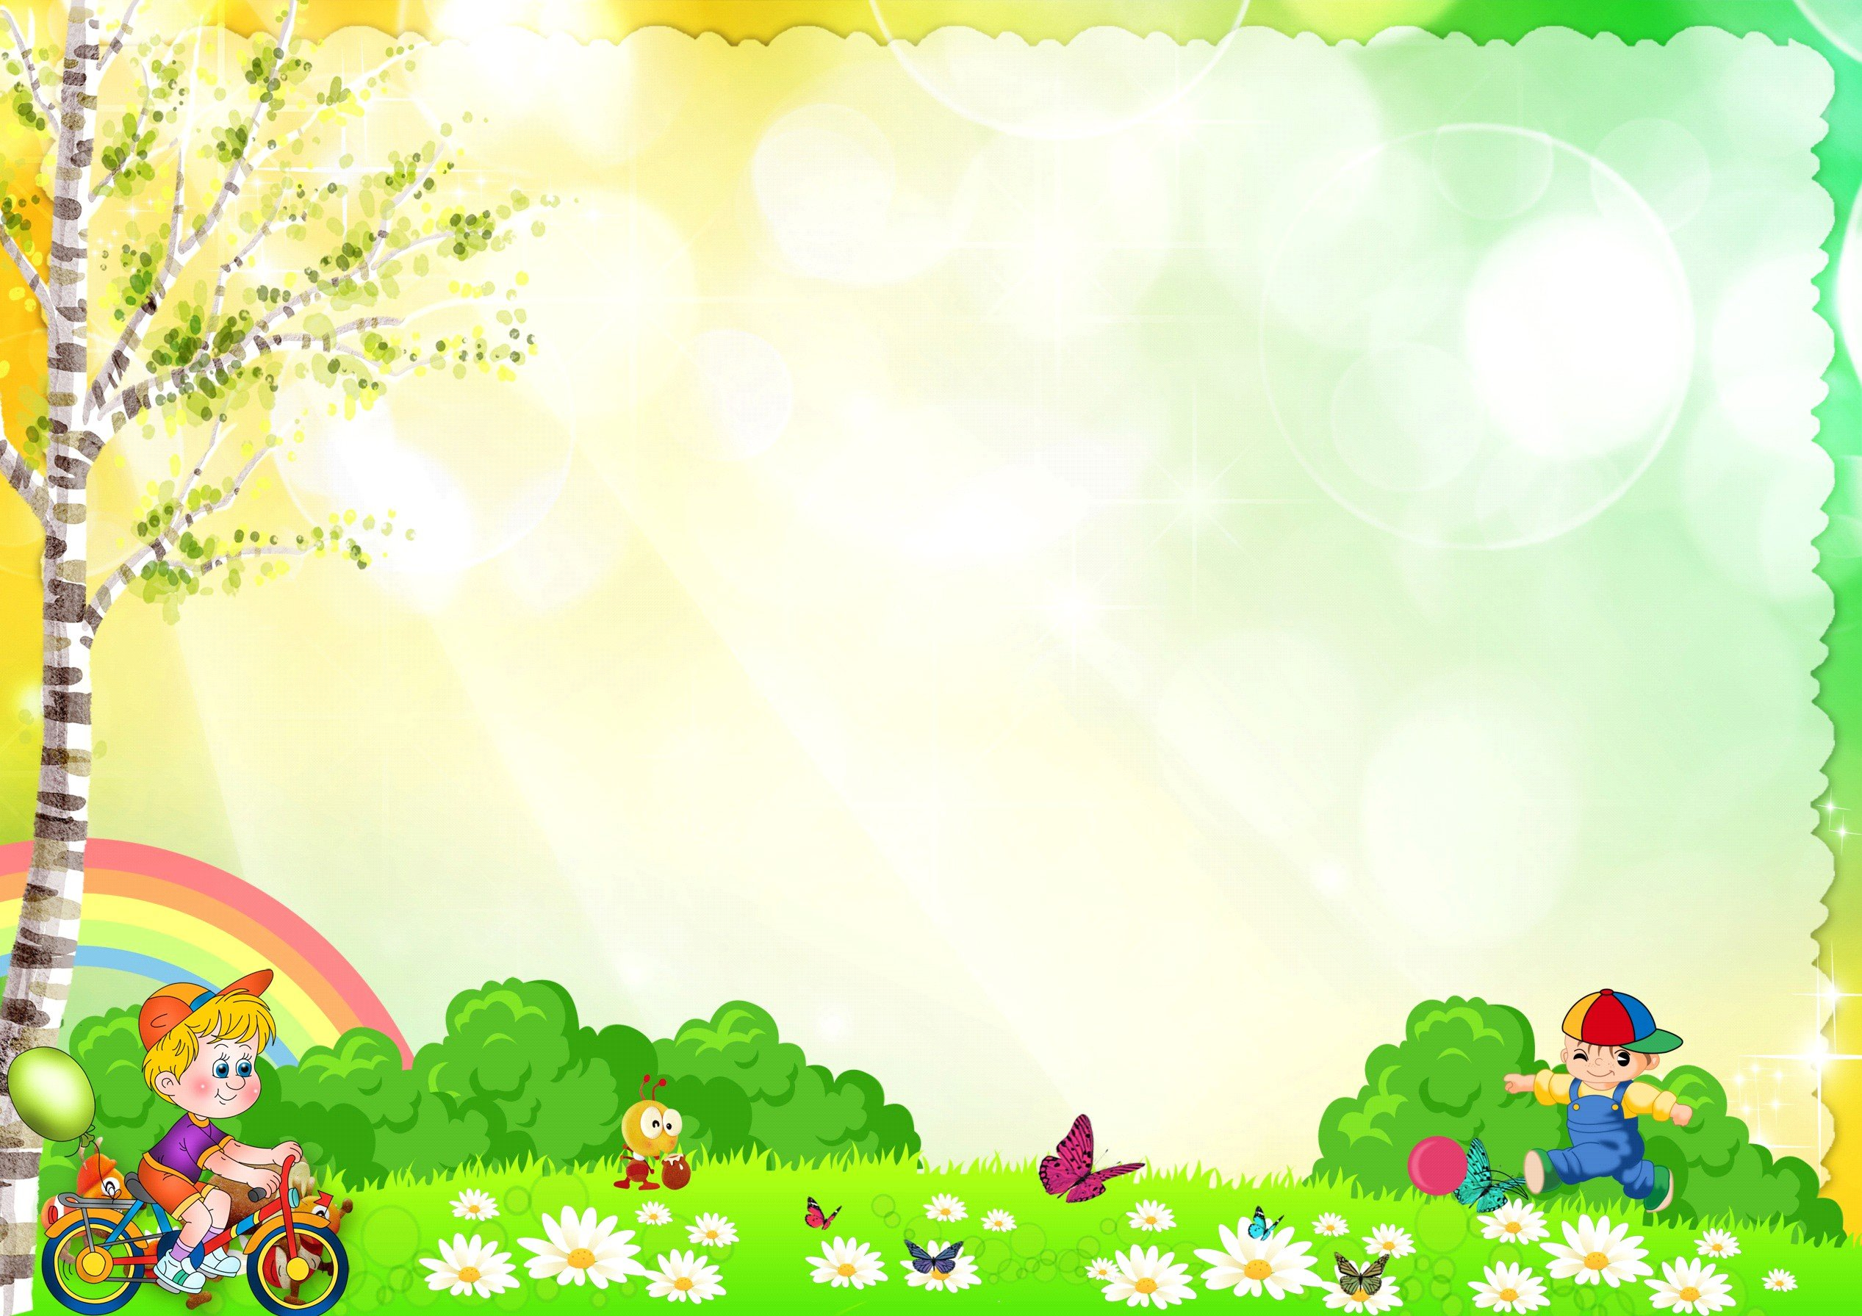

Консультация для родителей
«Как развивать речь ребенка».

Речь как исторически сложившаяся форма общения развивается в дошкольном возрасте по двум взаимосвязанным направлениям.
Во-первых, совершенствуется ее практическое употребление в процессе общения ребенка со взрослыми и сверстниками.
Во-вторых, речь становится основой перестройки мыслительных процессов и превращается в орудие мышления.
Основная задача речевого развития детей -это овладение нормами и правилами родного языка, определенными для каждого возраста, а также развитие у детей коммуникативных способностей, т.е способностей общаться.
Сам ребенок овладевает речью только в процессе общения со взрослыми. Речевое развитие, которое ребенок получает в семье в самые первые годы жизни, является одной из основ для перехода к обучению в школе. Недостаточно развитая речь часто тормозит всю учебную деятельность школьника.
Нарушения речи отражаются на формировании детского характера, так как не исправленный вовремя речевой дефект делает ребенка неуверенным в себе, замкнутым, раздражительным. Все психическое развитие ребенка зависит от формирования его речи. Ни для кого не секрет, какой отпечаток накладывает на психический склад детей отсутствие речи или ее патология.
С помощью речи взрослые определяют поведение ребенка, передают ему просьбы, приказы, объясняют, как он должен себя вести и т.д. Благодаря речи дети овладевают нормами общественного поведения.
Известно, что дети даже без специального обучения с самого раннего возраста проявляют большой интерес к речи: создают новые слова, ориентируясь как на смысловую, так и на грамматическую сторону языка. Но при стихийном речевом развитии лишь немногие дети достигают высокого уровня. Поэтому необходимо целенаправленное обучение, чтобы создавать у детей интерес к родному языку и способствовать творческому отношению к речи.
С 3 лет в развитии речи ребенка происходит резкий скачок: почти все трехлетние дети умеют говорить достаточно хорошо, хоть и не полностью внятно. В этом возрасте ребенок должен уметь составлять простые предложения и понятно излагать свои мысли, делиться впечатлениями и переживаниями.
Особенности развития речи ребенка с 3 лет
В среднем речевой запас детей в возрасте от 3 до 4 лет включает около 1500–2000 слов. Трехлетний ребенок относится к звукам и словам с интересом: создает собственные слова и словоформы, пытается рифмовать, с удовольствием произносит звуки и слоги по просьбе взрослого. В то же время уровень развития речи ребенка до 4 лет еще нельзя назвать высоким.
В этом возрасте дети не всегда могут составить понятный рассказ из связных предложений, делают много грамматических речевых ошибок, а также могут неточно употреблять падежные окончания слов и предлоги.
Также в речевом развитии ребенка до 4 лет часто наблюдаются проблемы с произношением. Речевой аппарат малыша в этом возрасте недостаточно развит, чтобы справляться со сложными звуками, например, сонорными («р», «л») свистящими или шипящими («с», «ш»). Дети 3–4 лет путают звуки, заменяют их похожими, а также довольно часто переставляют или заменяют слоги в словах.
Все эти недочеты считаются особенностями развития речи ребенка и не требуют специальной коррекции. На серьезные нарушения указывают другие признаки, например, когда ребенок путает названия частей тела или не может составлять даже самые простые предложения. Остальные небольшие недостатки речи (неразвитое произношение, грамматические ошибки) являются временными, однако для их скорейшего устранения необходимо заниматься развитием речи ребенка.
Как правильно развивать речь ребенка в 3–4 года?
С 3 до 4 лет речевым развитием ребенка родители могут заниматься самостоятельно, не обращаясь к логопеду. При наличии сильных дефектов речи в этом возрасте можно посетить стоматолога, который может определить наличие таких факторов, нарушающих правильное произношение, как неправильный прикус или короткая уздечка. Что касается обычных недостатков детской речи, их можно исправлять без профессиональной помощи.
Когда ребенок произносит какое-либо слово неправильно, взрослым необходимо ненавязчиво исправлять его. Делать это удобнее всего с помощью вопросительных фраз: лучше не говорить малышу прямо, как должно произноситься слово, а просто переспросить его, употребив это слово правильно.
Также родителям и близким необходимо следить за собственной речью. Не следует употреблять слова-«паразиты», а также использовать много уменьшительно-ласкательных форм. Лучше изначально произносить слова правильно, чтобы ребенок запоминал и повторял их так, как они и должны звучать.
Для полноценного развития речи ребенку 3–4 лет обязательно нужно читать как можно больше сказок и стихотворений. При этом важно обсуждать с малышом прочитанное: задавать ему вопросы про сюжет и героев произведения, тем самым провоцируя на пересказ. В этом возрасте дети очень хорошо запоминают стихи и песни, а их разучивание поможет не только улучшить произношение ребенка, но и будет хорошим упражнением для развития памяти.
Кроме того, необходимо прививать ребенку любовь к творчеству и рукоделию. Развитие речи детей 3 лет находится в прямой зависимости от мелкой моторики, поэтому если ребенок играет с мелкими предметами, его речь будет совершенствоваться активнее. С малышом можно заниматься лепкой из глины или пластина, плести бусы, учить его завязывать шнурки или делать аппликации.

